Installation du plugin JEEDOM DATA transfert .

BUT
Ce plugin permet de copier des fichiers depuis la machine où est installé JEEDOM vers un dossier distant ou local.
Dans mon cas je souhaite faire une sauvegarder vers le NAS synology en SFTP.

PRE-REQUIS
Avoir avoir installé JEEDOM et avoir les accès en lecture écriture.
L’installation a été faite sur un JEEDOM en RPI2 en V3.2.16 et le plugin en Version 2018-04-18 15:01:30

INSTALLATION DU PLUGIN
Installer le plugin depuis JEEDOM.
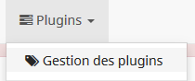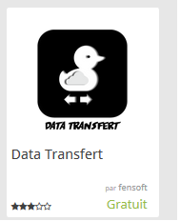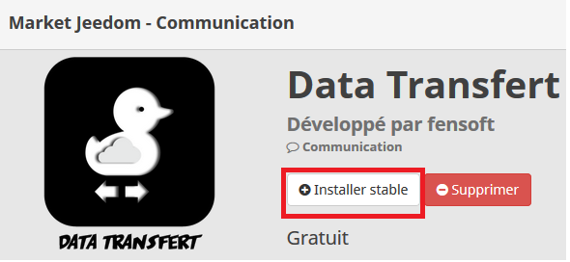
Aller sur la page de configuration. Il le propose par défaut.

CONFIGURATION DU PLUGIN
Aller sur la page de configuration si vous n’y êtes pas déjà via plugins/ Gestion des plugins.
Activer le plugin
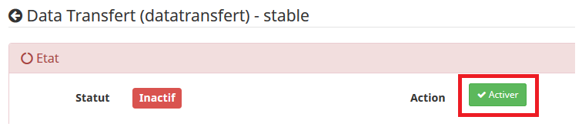
Si le plugin indique que les dépendances sont NOK alors relancer l’installation
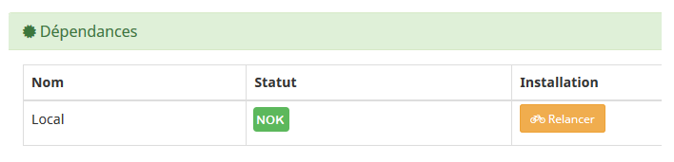
Ensuite vous aurez la date de dernière installation.
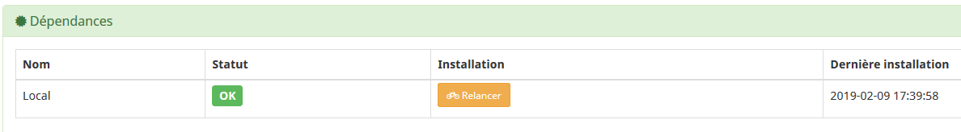
Sauvegarder vos modifications
Le plugin est installé.

CREATION DE LA PREMIERE TACHE DE TRANSFERT DE DONNEES
Il reste à paramétrer le plugin et de créer la première tâche de transfert de données

Configuration du type de transfert
Allez sur la page du plugin par plugin / communication / data transfert 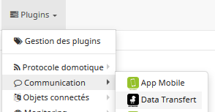
Sur cette page vous pouvez ajouter autant de tâches que vous le souhaitez. Sachez que chaque tâche utilise une seule destination et un seul compte ( login). Par contre vous pouvez paramétrer plusieurs transferts par tâche.
Ajouter une tâche
Sur cette page voici les entrées que vous pouvez ou devez saisir :
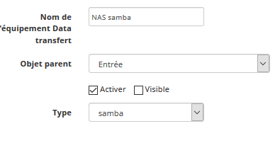
Nom de l'équipement Data transfert : nom de la tâche dans la page du plugin 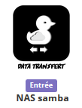
Objet parent : pièces du domicile que vous souhaitez rattaché cette tâche. Choisissez plutôt un lieu qui ne vous gènes pas sur le dashbord (tableau de bord).
Activé : vous devez l’activé pour qu’elle soit fonctionnelle. Sinon elle est grisé dans la page des tâches du plugin 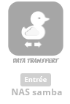
Visible : Cela permet de la rendre visible sur le Dashboard ou autre vu et design. Vous pouvez la rendre visible et configurer plus en détail par la suite dans les options d’affichage mais ce n’est pas le propos de ce tutoriel. Le rende visible permettra peut-être de savoir s’il est fonctionnel ou pas mais je ne sais pas encore faire 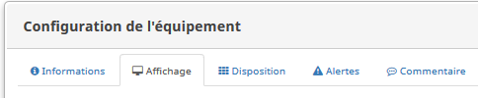
Type :
Chaque tâche utilise un protocole particulier. Voici les protocoles que j’ai réussi à trouver sur le plugin et la documentation en ligne et le forum de jeedom: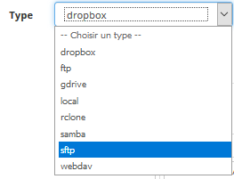
Dans mon cas j’utilise le SFTP

Configuration de l’accès à la machine distante

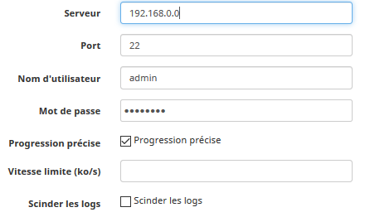
Serveur est le nom l’adresse IP¨de la machine distante ou vous allez copier votre sauvegarde.
Port.. est le port utilisé pour ce type de transfert. En SFTP c’est 22 par défaut.
Nom d’utilisateur : est le nom de l’utilisateur pour ce connecter à la machine distante.
Mot de passe : c’est le mot de passe rattaché à cet utilisateur.
Vitesse limite ( Ko/s) : permet de limiter la bande passante utilisé pour le transfert. Intéressant si vous envoyer cela vers internet. Cela permet de ne pas prendre toute votre bande passante.
Scinder les logs : Je suppose que cela permet de ne pas voir des log de taille trop importante. Sinon j’en sais rien.
Important : Par contre avant de lancer la tâche vous devez lancer une connexion SFTP avec la machine distante depuis une fenêtre terminal. Cela permet de faire l’échange de clé. Elle ne sera plus demandé par la suite.

Création de la commande Data transfert

Cliquer sur Ajouter une commande Data transfert
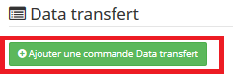
Saisir les champs
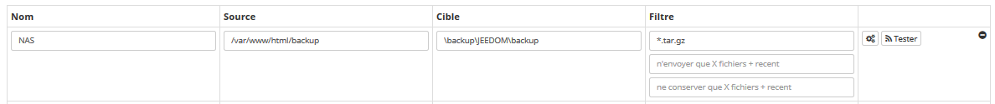
Nom : Nom du transfert de donnée ( Data transfert)
Source : C’est le dossier contenant les fichiers que vous souhaitez copier.
Cible : Cela correspond au chemin de destination sur la machine distante.
Filtre : Cela permet de ne copier que les fichiers correspond au filtre.
N’envoyer que les C fichiers + récent : Vous ne copier que les X fichiers les plus récent vers la machine distante. Les fichiers les plus ne seront pas copiés
Ne conservez que X fichiers + récent : Permet de ne garder sur la machine distante que les X fichiers les plus récent. Les fichiers les plus vieux seront supprimés.
Vous sauvegarder votre tâche.
Vous pouvez tester votre transfert 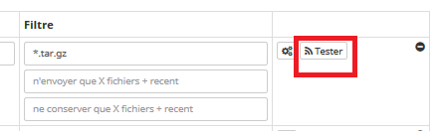
Après la sauvegarde ou le premier lancement Le plugin va ajouter 2 lignes de transfert pour indiquer l’état de la tâche xxx_status et xxx_progress où xxx correspond au nom de la tâche.
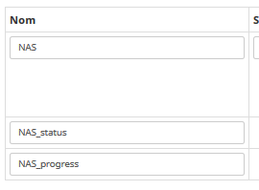

Scénario
Vous pouvez lancer un scénario qui lance cette tâche de transfert de donnée à date régulière.
Reste aussi à savoir comment lancer une sauvegarde à date régulière.

ASTUCE
FAQ:
- Comment lancer automatiquement l'upload à la fin d'un backup jeedom ?
avec un scénario, avec #end_backup# comme trigger

